

**DIN ERFARENHET AV CANCER SOM DRABBAD**

**Det är dags att designa nya medlemsarmband för 2025! Du har chansen att genom din kreativitet och din cancerresa som drabbad designa ett eget armband. Hoppas att just DU vill vara med och tävla om att bli årets designer!**

**DESIGN**

Armbandet ska innehålla bokstäverna FUCK CANCER och minst två av färgerna på bilden nedan, 19 pärlor på varje sida om bokstäverna samt 3 pärlor mellan FUCK och CANCER. Pärla ditt eget armband med pärlorna som finns på plats.   
  
*Exempel: Ett armband med gula och orange pärlor med svarta bokstavspärlor.*  
  
**Följande färger finns på pärlorna:** Ljusrosa, rosa, blankröd, mörkröd, orange, gul, ljusgrön, mörkgrön, turkos, ljusblå, blå, mörkblå och lila.

**Bokstavspärlorna finns i svart och vit.** Endast en färg får användas på armbandet, antingen vita eller svarta.

En bild som visar tårta, bit, inomhus, bord

**TÄVLINGSINSTRUKTIONER**

För att tävla krävs det att du är drabbadmedlem i Ung Cancer.

Du designar ditt armband och skickar in din design tillsammans med din historia som drabbad av cancer. Vad betyder armbandet och färgerna för dig kopplat till din historia?

Kansliet utser topp 3 armband baserat på design och motivering. Topp 3 kommer att skickas ut i ett mail där ni medlemmar röstar fram vinnaren, som sedan blir vårt officiella **Fuck Cancer**-armband för 2025. Skaparen bakom den vinnande designen kommer att kontaktas av Ung Cancer för mer information, men blir officiell först i april 2025.

**Samtycke**

Om just ditt armband vinner samtycker du till att din armbandsdesign produceras och ägs av Ung Cancer.

*Tänk på att om du vinner designtävlingen, så kommer Ung Cancer även lyfta dig och din cancerberättelse i sina kanaler under hela 2025.*

*Du samtycker därmed också att du under 2025 inte medverkar i andra typer av större samarbeten, insamlingar eller kampanjer med andra liknande ideella-/insamlingsorganisationer.*

**Hur du deltar i tävlingen, 3 steg:**

1. Designa ditt armband genom:

**Digital anmälan:**  
a) Fylla i armbandsskissen nedan i dokumentet. Skriv ut och fyll i med färgade pennor och ta en bild, färglägg direkt digitalt i din dator eller ta en printscreen och färglägg i din telefon och spara ner.

b) Beskriv med ord vilka färger på pärlorna som du vill ha på ditt armband.

c) Fyll dina kontaktuppgifter som du hittar längst ned i detta dokument tillsammans med din motivering och beskrivning av din cancerresa.

d) Maila in ditt bidrag till [givarservice@ungcancer.se](mailto:givarservice@ungcancer.se)   
senast **söndag den 23 februari 2025.**

1. **SKISS FÖR DIN ARMBANDSDESIGN**   
     
   Skriv gärna ut skissen på nästa sida och fyll i med färgade pennor. Fota/scanna sedan din skiss och bifoga i din tävlingsansökan eller fyll i skissen direkt digitalt. Du får självklart också beskriva din design med ord, om du hellre vill det.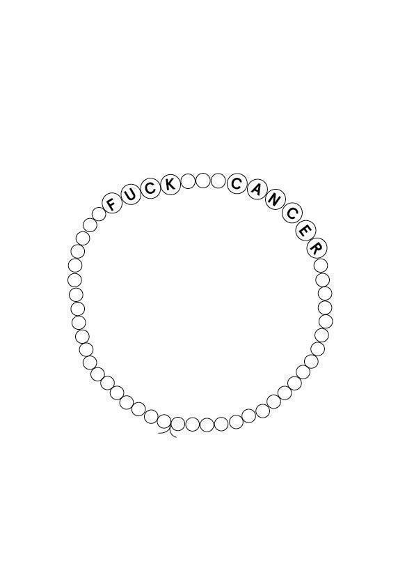

**Fyll i skissen ovan ELLER beskriv din design i ord:**

**UPPGIFTER**

Namn:   
  
Mailadress:   
  
Telefon:

**MOTIVERING**Motivera kort varför ditt armband har just sin design. Knyt an designen till din egen upplevelse och erfarenhet som drabbad. Max 50 ord!

*Exempel:*  "*Jag kom fram till det här konceptet utifrån hur min cancerresa har varit. Min cancerresa hade sina toppar och dalar där känslorna pendlade mellan hopp och förtvivlan. Därför ska bandet ha en blå gradient av 3 färger som symboliserar vinterdagar tillsammans med min familj samt känslan av hopp och förtvivlan som många förmodligen känner igen*.”

**DIN CANCERRESA**Berätta kort om din cancerresa som drabbad, max 250 ord. Om du vinner tävlingen kommer vi göra en större intervju där din cancerresa kommer att lyftas tillsammans med ditt armband. Vi kommer även att be dig om bildmaterial som kommer att användas på sociala medier och på webb.